附錄-1
基隆市正濱國民小學114學年度公開授課活動照片（觀課教師拍攝填報）

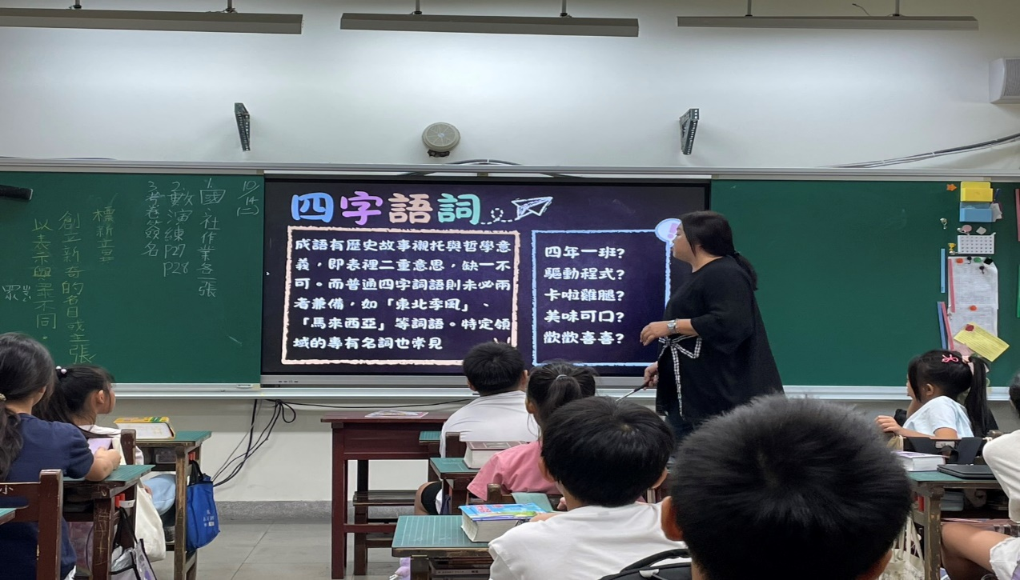
活動：教師講解課文內容日期：1141014
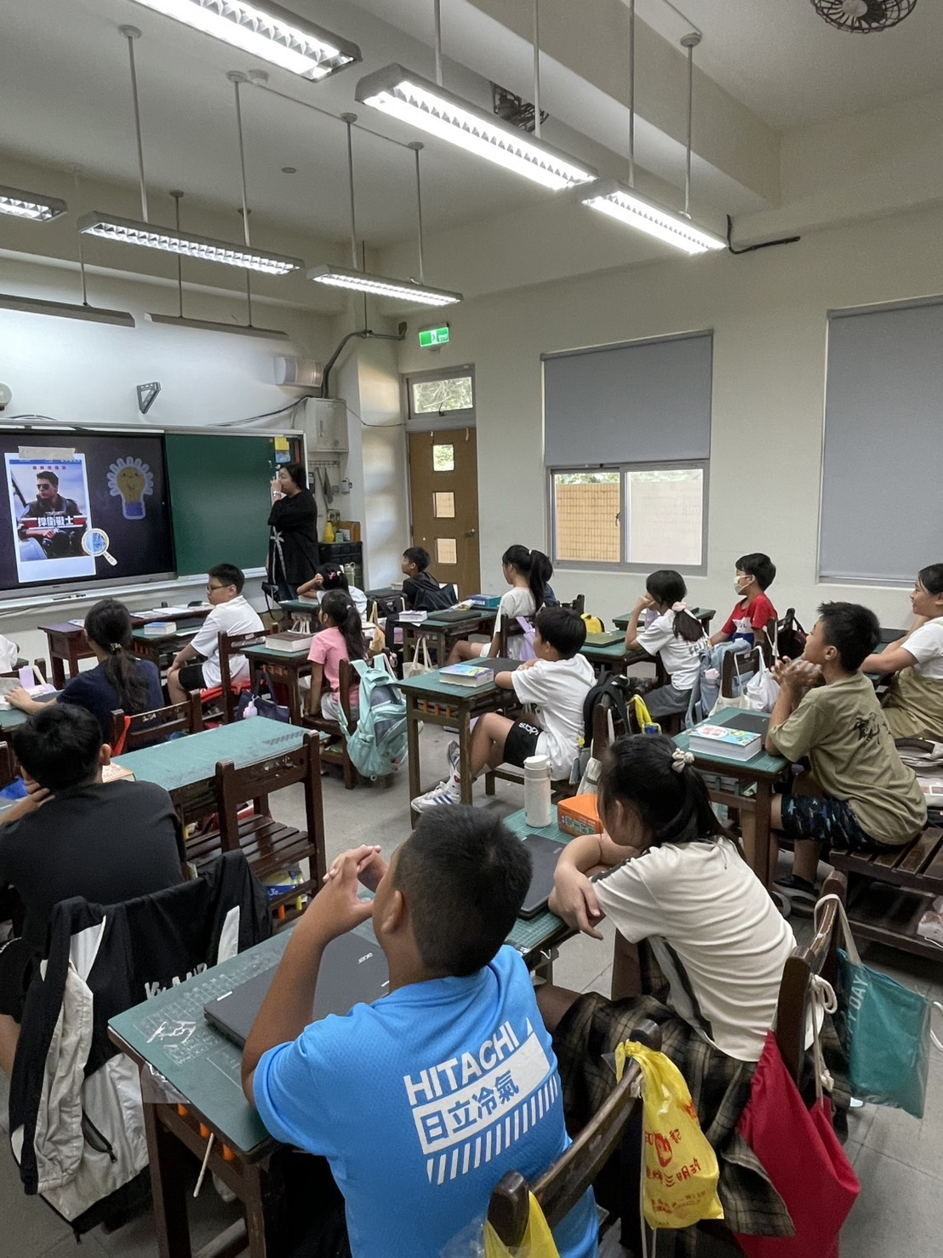
活動：教師請學生發表課文大意 日期：1141014
附錄-2
基隆市中正區正濱國民小學教師教學觀察紀錄表(觀課教師填寫)
班級：401 | 日 期：1141014
教學者姓名：莊雨姍 | 學習領域/科目：國語
觀察者：謝雅吟

層  面 | 檢核  項目 | 檢核重點 | 優  良 | 普  通 | 可改進 | 未呈現
教  師  教  學 | 1.清楚呈現教材內容 | 1-1 有組織條理呈現教材內容
教  師  教  學 | 1.清楚呈現教材內容 | 1-2 清楚講解重要概念、原則或技能
教  師  教  學 | 1.清楚呈現教材內容 | 1-3 提供學生適當的實作或練習
教  師  教  學 | 1.清楚呈現教材內容 | 1-4 設計引發學生思考與討論的教學情境
教  師  教  學 | 1.清楚呈現教材內容 | 1-5 適時歸納學習重點
教  師  教  學 | 2.運用有效教學技巧 | 2-1 引起並維持學生學習動機
教  師  教  學 | 2.運用有效教學技巧 | 2-2 善於變化教學活動或教學方法
教  師  教  學 | 2.運用有效教學技巧 | 2-3 教學活動融入學習策略的指導
教  師  教  學 | 2.運用有效教學技巧 | 2-4 教學活動轉換與銜接能順暢進行
教  師  教  學 | 2.運用有效教學技巧 | 2-5 有效掌握時間分配和教學節奏
教  師  教  學 | 2.運用有效教學技巧 | 2-6 使用有助於學生學習的教學媒材
教  師  教  學 | 3.應用良好溝通技巧 | 3-1 口語清晰、音量適中
教  師  教  學 | 3.應用良好溝通技巧 | 3-2 運用肢體語言，增進師生互動
教  師  教  學 | 3.應用良好溝通技巧 | 3-3 教室走動或眼神能關照多數學生
教  師  教  學 | 4.運用學習評量評估學習成效 | 4-1 教學過程中，適時檢視學生學習情形
教  師  教  學 | 4.運用學習評量評估學習成效 | 4-2 學生學習成果達成預期學習目標
班  級  經  營 | 5.維持良好的班級秩序以促進學習 | 5-1維持良好的班級秩序
班  級  經  營 | 5.維持良好的班級秩序以促進學習 | 5-2適時增強學生的良好表現
班  級  經  營 | 5.維持良好的班級秩序以促進學習 | 5-3妥善處理學生不當行為或偶發狀況
班  級  經  營 | 6.營造積極的班級氣氛 | 6-1引導學生專注於學習
班  級  經  營 | 6.營造積極的班級氣氛 | 6-2布置或安排有助學生學習的環境
班  級  經  營 | 6.營造積極的班級氣氛 | 6-3展現熱忱的教學態度

附錄-3
基隆市正濱國民小學教師教學
觀察後會談紀錄及自我省思檢核表(共同填寫)

教學時間： 1141015 第二節 教學班級： 401
教 學 者：莊雨姍 觀 察 者：謝雅吟 觀察後會談時間： 10/15 9:30

- 授課教師自我省思檢核表(授課教師填寫)：
序號 | 檢核項目 | 優良 | 普通 | 可改進 | 未呈現
1 | 清楚呈現教材內容 |  | □ | □ | □
2 | 運用有效教學技巧 |  | □ | □ | □
3 | 應用良好溝通技巧 |  | □ | □ | □
4 | 運用學習評量評估學習成效 |  | □ | □ | □
5 | 維持良好的班級秩序以促進學習 |  | □ | □ | □
6 | 營造積極的班級氣氛 |  | □ | □ | □
7 | 其他： | □ | □ | □ | □

二、授課教師自我省思待調整或改變之處(由授課教師提出)
課程進行流暢，學生也能理解要進行的活動流程，且能主動運用字典查詢並發表。即使還是有學生用同音字，並未確實利用字典就想發表，但老師及其他學生能提醒同學正確的方式，讓所有孩子都能符合教學流程中的要求，進而達到教學目標。而學生發表踴躍，老師也能適時的做更多延伸，讓學生能學到更多。

三、對授課教師之具體成長建議(由觀課教師提出)

- 學生上課表現積極主動。
- 教師能及時給予
學生鷹架，並支援需要幫助的學生
- 教師運用多模態教學，讓學生能充分理解活動內容。

